Выкарыстанне апорных схем і канспектаў на ўроках матэматыкі як сродак актывізацыі пазнавальнай дзейнасці школьнікаў.
Сучасныя ўмовы патрабуюць ад школы фарміравання рознабаковай і паўнавартаснай асобы: арганізаванай, творчай і адказнай, якая імкнецца да самаадукацыі і ўдасканалення.
Наведваючы ўрокі калег, аналізуючы сваю педагагічную дзейнасць, я прыйшла да высновы, што вучобу можна параўнаць з разглядваннем карціны. Калі разбіць палатно на кавалкі і браць іх паасобку, то невядома, ці складзецца цэласнае ўспрыманне выявы. Але калі спачатку даць уяўленне аб цэлым, то кавалкі лёгка ўстануць на свае месцы, і мазаіка складзецца.
У сваёй рабоце я сустракаюся з праблемай, што пры рашэнні матэматычных заданняў вучні дрэнна арыентуюцца ў тэорыі, не могуць успомніць неабходных формул, тэарэм, апорных задач. Таму я прыйшла да высновы, што адным са сродкаў развіцця асобы вучняў, а таксама актывізацыі яго пазнавальнай дзейнасці на ўроках матэматыкі з’яўляюцца апорныя схемы і канспекты па вывучаемых тэмах вучэбнай праграмы. Нельга пабудаваць трывалага будынку без добрага падмурку – апоры. Ісці ад цэлага да часткі, абапірацца не на зубрэнне, а на разуменне – вось аснова методыкі Шаталава.
Чалавечы фактар абумоўлівае і вызначае дыдактычную канцэпцыю Віктара Фёдаравіча Шаталава. Сутнасцю вопыту В.Ф.Шаталава з’яўляецца стварэнне эфектыўнай арганізацыйна-метадычнай сістэмы навучання шэрагу прадметам у агульнаадукацыйнай школе. Наватарства гэтага вопыту заключаецца ў стварэнні і выкарыстанні наглядных схем – апорных сігналаў, якія ўключаюць некалькі параграфаў вывучаемага матэрыялу.
Асноўныя прынцыпы сістэмы Шаталава:
-тлумачыць матэрыял вельмі зразумела, нават спрошчана;
- паўтараць па 3-4 разы адно і тое ж рознымі словамі, здымаючы, такім чынам, лішнія нагрузкі на ўвагу хлопчыкаў і дзяўчынак;
– навучаць буйнымі блокамі, у якіх тэмы ўзаемазвязаны;
– перадаваць самую сутнасць матэрыялу, памяншаючы нагрузкі на запамінанне;
– не дазваляць адначасова слухаць і запісваць;
– замацоўваць тэорыю ў блок-схемах і апорных канспектах, што робіць запамінанне больш лёгкім;
– рабіць акцэнт на першапачатковае вывучэнне тэарэтычнага матэрыялу і толькі затым практычнага;
Апорная схема па Шаталаву – гэта «асацыятыўны сімвал, які замяняе нейкае сэнсавае значэнне; ён здольны імгненна аднавіць у памяці вядомую і раней зразумелую інфармацыю». Пад апорным канспектам разумеецца «сістэма апорных сігналаў, якія маюць структурную сувязь і якія ўяўляюць сабой наглядную канструкцыю, якая замяшчае сістэму значэнняў, паняццяў, ідэй як узаемазвязаных элементаў».
Мая задача не проста даць базавыя веды навучэнцам, але і накіраваць іх дзеянні на самастойнае засваенне ведаў. Ужыванне такіх метадаў і прыёмаў навучання, якія робяць ўрок насычаным і займальным, выклікаюць цікавасць у школьнікаў да навучальнага прадмета, спрыяюць стварэнню станоўчай эмацыйнай абстаноўкі навучэнні, развіццю здольнасцяў навучэнцаў.
Працуючы настаўнікам матэматыкі, даўно прыйшла да высновы, што работа з апорнымі схемамі і канспектамі з’яўляецца адным з эфектыўных сродкаў інтэграцыі інтэлектуальнага і эмацыянальнага кампанентаў у навучанні, падтрымання пазнавальнага інтарэсу да вучэбнай дзейнасці, да прадмета вывучэння.
Для паспяховага вывучэння матэматыкі неабходна аб’яднанне трох прынцыпаў класічнай педагогікі – даступнасць, пасільнасць, нагляднасць. Вывучэнне матэматыкі з дапамогай апорных схем заснавана на гэтых прынцыпах.
Адна з неабходных умоў развіцця інтэлектуальных здольнасцей асобы – гэта памяць. Вучням неабходна запамінаць аксіёмы, тэарэмы, азначэнні, фармуліроўкі, доказы, тлумачэнні. У працэсе вучэбнай дзейнасці школьніка большую ролю, як адзначаюць псіхолагі, адыгрывае ўзровень развіцця пазнавальных працэсаў: увагі, уяўлення, хуткасці рэакцый. Пастаянны зварот да нагляднасці, выкарытанне чарцяжэй дазваляе вучням глыбей зразумець вывучаемы матэрыял. Работа з апорнымі схемамі ў значнай ступені спрашчае працэс успрымання вучэбнага матэрыялу за кошт стварэння зрокавых вобразаў і кампаноўкі іх ва ўзаемазвязаныя лагічныя блокі. Дадзеныя схемы садзейнічаюць удасканальванню методыкі навучання матэматыкі, павышэнню якасці ведаў, забеспячэнню дыферынцыяльнага падыходу да навучання вучняў.
Аднак варта папярэдзіць, што бяздумнае запазычанне і выкарыстанне ў асабістай практыцы чужога, хай нават самага выдатнага вопыту, асуджана на няўдачу. Няма настаўнікаў, падобных адзін на аднаго як дзве кроплі вады. А значыць, не можа быць абсалютна аднолькавых метадаў працы. Таму што кожны чалавек у справу, якой ён займаецца, уносіць свой асабісты пачатак, укладвае свае думкі і душу.
Так і ў маёй рабоце з цягам часу атрымаўся новы, адрозны ад арыгінала, творчы адукацыйны прадукт, своеасаблівая методыка складання і выкарыстання апорных схем на ўроках матэматыкі, шмат у чым адрозная ад методыкі аўтара Віктара Фёдаравіча Шаталава.
Амаль што ўсе апорныя канспекты я складаю самастойна. Вопыт паказаў, што нічога немагчымага ў гэтай працы няма. Вядома, шмат часу губляецца на абдумванне, кампаноўку схем, на стварэнне найбольш аптымальнага з усіх пунктаў гледжання варыянту. Але і гэта карысна, паколькі вядзе да больш глыбокага і дэталёвага асэнсавання навучальнага матэрыялу, вырашаючы такім чынам задачу “развіцця” самога настаўніка. А са з’яўленнем камп’ютэрных тэхналогій працэс стварэння “апор” значна спрашчаецца і ўдасканальваецца.
Усе апорныя схемы сістэматызаваны па тэмах і сабраны ў папкі рознага колеру: зялёны колер – схемы па планіметрыі, сіні – па стэрэаметрыі, аранжавы – па алгебры. На кожнай парце знаходзіцца неабходная папка, якая выкарыстоўваецца вучнямі на ўроку. Пастаяннны зварот да нагляднасці, выкарыстанне пабудаванняў і чарцяжэй дазваляе вучням глыбей зразумець сэнс фармуліровак, азначэнняў, тэарэм, аксіём.
Першы ўрок вывучэння кожнай тэмы прысвечаны выкладанню новага матэрыялу. Выкладанне пачынаецца з аповеду настаўніка ў выглядзе лекцыі ў паскораным тэмпе. Далей я практыкую больш падрабязны разбор тэмы, які суправаджаецца ўцягваннем вучняў у творчы працэс вывучэння новага матэрыялу.
Як паказваюць даследаванні прафесара В.В.Давыдава, “чалавек, які сумяшчае некалькі дзеянняў адначасова, выконвае іх значна павольней, чым паасобку, і са значнай стратай у якасці”. Таму ў час вывучэння новага матэрыялу вучні не вядуць ніякіх запісаў, яны слухаюць, унікаюць у сутнасць, рашаюць пастаўленыя перад імі задачы, іншымі словамі кажучы, прымаюць пасільны, актыўны ўдзел у разборы новай тэмы.
Паўторнае тлумачэнне вядзецца па гатовым апорным плакаце: ён болей кароткі, але больш канкрэтны. Магчымы і трэці падыход па найбольш цяжкіх момантах вывучаемага матэрыялу .
Час урока, які застаўся, неабходна прысвяціць рашэнню элементарных практыкаванняў па разгледжанай тэме з мэтай дадатковага засваення паняццяў, азначэнняў і формул, разгледжаных у пачатку ўрока, і фарміравання першапачатковага навыку іх практычнага прымянення.
Вельмі карысна бывае ў канцы ўрока яшчэ раз паўтарыць тэарэтычны матэрыял, але ў іншай форме, даць магчымасць асобным вучням паведаміць, што новага яны даведаліся на ўроку, прадставіць сваю версію граматнага выкладання новага матэрыялу. Астатнія вучні могуць дапоўніць гэты расказ, выправіць недакладнасці. Альбо гэтую ж работу можна выканаць франтальна: задаваючы наводзячыя пытанні, настаўнік дапамагае вучням скласці свой калектыўны варыянт паведамлення.
На працягу ўрока вучні запісваюць апорныя схемы ў канспекты. Апошнія гады я практыкую размножваць схемы, а вучні іх прыклейваюць у свой канспект. Акрамя таго, узоры апорных схем я размяшчаю ў спецыяльным раздзеле школьнага сайта, дзе вучні іх могуць праглядзець і спампаваць на свой камп’ютар.
Напрыклад, пры вывучэнні тэмы “Дзесятковыя дробы” (6 клас), выкарыстанне апорнай схемы дазволіла дабіцца засваення тэарэтычнага матэрыялу ўсімі навучэнцамі.
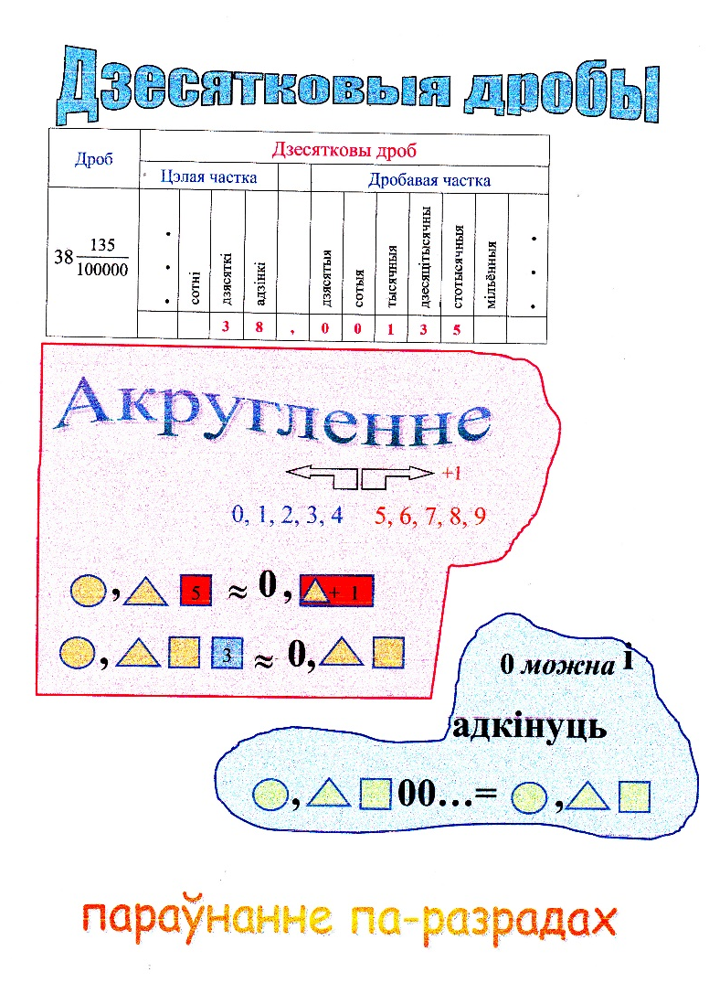
Кожны апорны канспект уяўляе сабой своеасаблівы план-“шпаргалку”, з дапамогай якога вучні змогуць аднавіць у памяці ўсе асноўныя дэталі вывучаемага матэрыялу і які дапаможа вучню пад час адказу каля дошкі. Як паказвае практыка, вышэй апісаная арганізацыя ўрока стварае ўмовы для больш поўнага і паспяховага запамінання ўсяго матэрыялу і скарачае час падрыхтоўкі дамашняга задання.
Выкарыстанне апорных схем пры азнаямленні з трохвугольнікамі, прыметамі роўнасці трохвугольнікаў, медыянай, бісектрысай і вышынёй, дапамагае вучням зразумець асаблівасці кожнага віду трохвугольнікаў, уласцівасцей медыяны, бісектрысы і вышыні і больш хуткаму і асэнсаванаму вывучэнню прымет роўнасці трохвугольнікаў. Адзначаецца таксама, што праведзеная работа садзейнічае фарміраванню навыкаў пабудавання розных трохвугольнікаў і медыяны, бісектрысы і вышыні для іх.
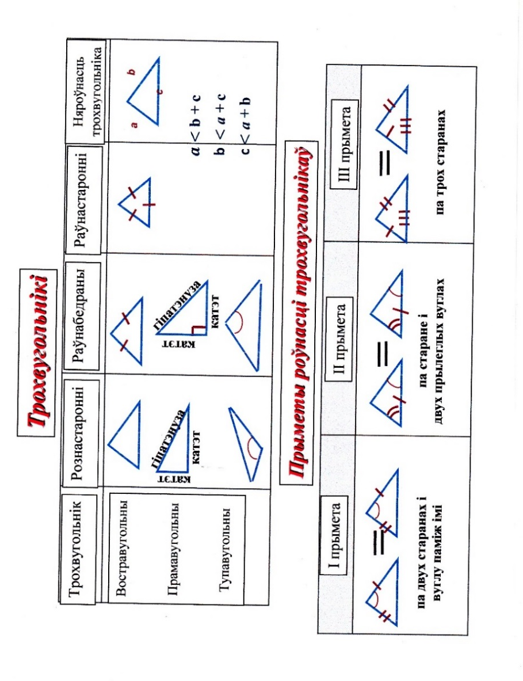
На другім уроку, традыцыйна, праводзіцца апытванне вучняў па тэарэтычным матэрыяле. Гэта работа пачынаецца з пісьмовага аднаўлення апорных схем на працягу зададзенага, загадзя агаворанага часу. Таму адрэзак часу, які адводзіцца на напісанне канспекта, пасля шматразовых трэніровак значна скарачаецца да двух-чатырох хвілін.
Затым наступае другі этап урока – вуснае апытванне. Калі некалькі вучняў па чарзе каля апорнага плаката, вядуць апавяданне па вывучанай тэме, астатнія вучні маюць магчымасць задаваць пытанні, удакладняць недахопы .
Пасля работы з апорнымі схемамі пераходзім да замацавання тэмы практычнымі заданнямі. Роля настаўніка пры гэтым заключаецца ў прадуманым, граматным планаванні ўрока, падборы якасных, рознастайных заданняў, уключаючых элементы розных тэм, якія патрабуюць ад школьніка большага напружання думкі. З гэтага вынікае, што кожная разгледжаная задача на ўроку, павінна ставіць вучня перад неабходнасцю ўсвядомленага выбару сродкаў і метадаў яе рашэння і садзейнічала яго развіццю.
Такім чынам, атрымліваецца, што пры такой арганізацыі работы роля тэарэтычных ведаў становіцца вядучай. Асноўныя практычныя ўменні вучні атрымліваюць і адпрацоўваюць толькі пасля глыбокага вывучэння тэорыі.
Пры вывучэнні тэм на кожным уроку вучань звяртаецца да апорных схем. Шматразова чуе выкладанне матэрыялу настаўнікам, сваімі аднакласнікамі, а таксама прагаворвае яго сам. Такая арганізацыя працы садзейнічае развіццю ўсіх відаў памяці, больш хуткаму і якаснаму запамінанню і разуменню кожнай канкрэтнай тэмы. Выкарыстанне апорных схем скарачае час падрыхтоўкі да адказу, тым самым садзейнічае рашэнню праблемы загружанасці дзяцей. Школьнікі прывучаюцца лагічна думаць, разважаць, выразна фармуляваць свае ідэі і матэматычна граматна іх выкладаць.
Я лічу, што апорныя схемы і канспекты - магутны інструмент у руках настаўніка, які дазваляе яму прывіць цікавасць да вывучэння матэматыкі, і стварае ўмовы актывізацыі пазнавальнай дзейнасці.
Трывалыя веды можна сфарміраваць дзякуючы ўмеламу структурыраванню матэрыялу, нарашчванню інфармацыі ў аптымальным тэмпе і яе шматразоваму паўтарэнню. Удалая схема – знаходка для настаўніка і вучняў. Вучні з яе выводзяць адказ як з прыгожай формулы.

Спіс выкарыстаных крыніц
1. Запрудскі, М.І. Сучасныя школьныя тэхналогіі: Дапаможнік для настаўнікаў.-3-е выд./М.І.Запрудскі.-Мн., 2006.-288 с.
2. Запрудскі, М.І. Мадэліраванне і праектаванне аўтарскіх дыдактычных сістэм: Дапаможнік для настаўнікаў / М.І. Запрудскі. – Мн., 2008. – 336 с.
3. Калечэнка, А.К. Энцыклапедыя педагагічных тэхналогій/ А.К.Калечэнка.- СП.: КАРО, 2005 - 368 с.
4. Шаталаў, В.Ф. Запамінанне праз апорныя сігналы/ В.Ф.Шаталаў // Сайт псіхолагаў №1 [Электронны рэсурс]. – Рэжым доступу: http://www.b17.ru/blog/37894.htm. –Дата доступу:15.12.2017.
5. Шаталаў, В.Ф. Педагагічная проза/ В.Ф.Шаталаў. – Архангельск: Паўночна-заходняе кн. выдавецтва, 1990.- 386 с.
6. Шчукіна, Г.І. Педагагічныя праблемы фарміравання пазнавальных інтарэсаў навучэнцаў/ Г.І.Шчукіна. – М.: Педагогіка, 1998 – 208 с.

